Taller de S.O.

Sexto Semestre ISC

JOSE ARTURO BUSTAMANTE LAZCANO

Contenido

**No se encontraron entradas de tabla de contenido.**

# Introducción

Un sistema operativo (SO) es un software fundamental que gestiona los recursos de hardware y proporciona servicios a los programas de aplicación. Actúa como intermediario entre el hardware y los programas de software, facilitando la comunicación y la interacción entre ellos. Aquí tienes una introducción básica a los sistemas operativos:

Definición:

Un sistema operativo es un conjunto de programas que gestionan los recursos de hardware de un sistema informático y proporcionan servicios a los programas de aplicación.

Funciones Principales:

Gestión de Recursos:

Procesador: Asigna tiempo de CPU a los diferentes procesos.

Memoria: Controla la asignación y liberación de memoria.

Dispositivos de Entrada/Salida: Coordina las operaciones de E/S.

Interfaz de Usuario:

Interfaz de línea de comandos (CLI) y gráfica (GUI): Permite la interacción entre el usuario y el sistema.

Gestión de Archivos:

Sistemas de archivos: Organiza y almacena datos en dispositivos de almacenamiento.

Seguridad:

Control de Acceso: Protege recursos limitando el acceso a usuarios autorizados.

Gestión de Contraseñas: Asegura la autenticación de usuarios.

Gestión de Procesos:

Planificación de Procesos: Decide qué proceso se ejecuta en un momento dado.

Comunicación entre Procesos: Facilita la comunicación y sincronización entre procesos.

Red:

Gestión de Red: Facilita la conexión y la comunicación en redes de computadoras.

Tipos de Sistemas Operativos:

Monotarea:

Ejecuta un solo programa a la vez.

Multitarea:

Ejecuta múltiples tareas simultáneamente.

Monousuario:

Diseñado para un solo usuario.

Multiusuario:

Permite que múltiples usuarios utilicen el sistema simultáneamente.

## Ejemplos de Sistemas Operativos:

Windows: Desarrollado por Microsoft, común en entornos de escritorio.

Linux: Sistema operativo de código abierto utilizado en servidores y sistemas integrados.

macOS: Sistema operativo de Apple, diseñado para hardware Mac.

Unix: Base para muchos sistemas operativos, utilizado en entornos empresariales.

## Evolución Histórica:

Década de 1950: Sistemas operativos simples para mainframes.

Década de 1960: Desarrollo de sistemas multiprogramación.

Década de 1970: Surgimiento de sistemas operativos como UNIX.

Década de 1980: Popularización de sistemas operativos de escritorio como MS-DOS y Windows.

Década de 1990 en adelante: Auge de sistemas operativos de código abierto como Linux.

# Primera Practica Instalando Instalación de Linux en Windows con WSL

<https://learn.microsoft.com/es-es/windows/wsl/install>

Paso de Instalación

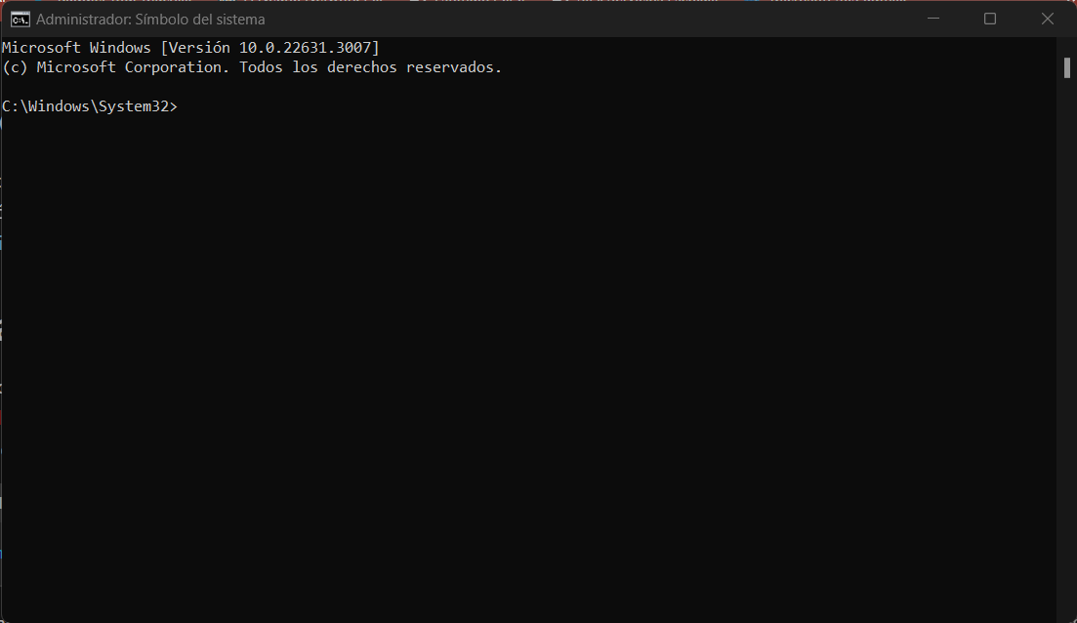

Comando de instalación de WSL

Ahora puede instalar todo lo que necesita para ejecutar WSL con un solo comando. Abra PowerShell o el símbolo del sistema de Windows como administrador; para ello, haga clic con el botón derecho y seleccione "Ejecutar como administrador", escriba el comando wsl --install y reinicie la máquina.

PowerShell

Copiar

wsl --install

Este comando habilitará las características necesarias para ejecutar WSL e instalará la distribución Ubuntu de Linux. (Esta distribución predeterminada se puede cambiar).

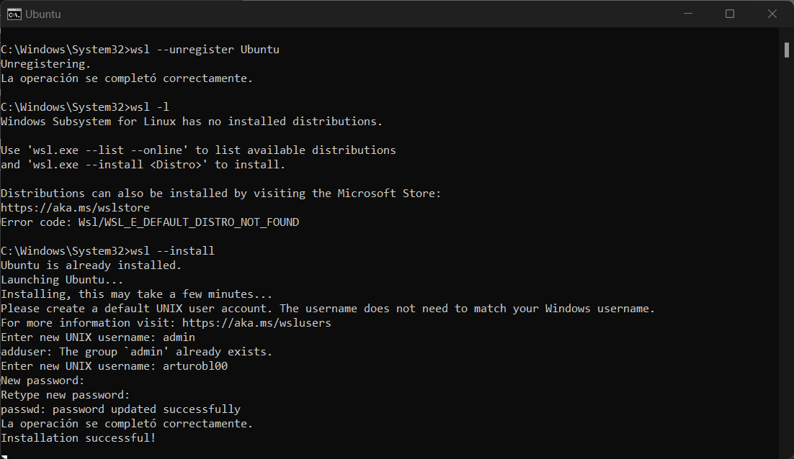

## Cambio de la distribución predeterminada de Linux instalada

De forma predeterminada, la distribución de Linux instalada será Ubuntu. Se puede cambiar mediante la marca -d.

* Para cambiar la distribución instalada, escriba: wsl --install -d <Distribution Name>. Reemplace <Distribution Name> por el nombre de la distribución que desea instalar.
* Para ver una lista de las distribuciones de Linux disponibles para descargar a través de la tienda en línea, escriba wsl --list --online o wsl -l -o.
* Para instalar distribuciones de Linux adicionales después de la instalación inicial, también puede usar el comando wsl --install -d <Distribution Name>.

**Sugerencia**

Si desea instalar distribuciones adicionales desde dentro de una línea de comandos de Linux/Bash (en lugar de hacerlo desde PowerShell o el símbolo del sistema), debe usar .exe en el comando wsl.exe --install -d <Distribution Name> o para enumerar las distribuciones disponibles: wsl.exe -l -o.

Si experimenta un problema durante el proceso de instalación, consulte la [sección de instalación de la guía de solución de problemas](https://learn.microsoft.com/es-es/windows/wsl/troubleshooting#installation-issues).

Para instalar una distribución de Linux que no aparece como disponible, puede [importar cualquier distribución de Linux](https://learn.microsoft.com/es-es/windows/wsl/use-custom-distro) mediante un archivo TAR. O bien, en algunos casos, [como con Arch Linux](https://wsldl-pg.github.io/ArchW-docs/How-to-Setup/), puede instalarla mediante un archivo .appx. También puede crear su propia [distribución personalizada de Linux](https://learn.microsoft.com/es-es/windows/wsl/build-custom-distro) para usarla con WSL.

## Actualizar SubSistema Ubuntu

Cambiamos a super usuario

arturobl00@VWNC51427:~$ sudo su

Ejecutamos actualización

arthurbl@VWNC51427:~$ sudo apt update && upgrade

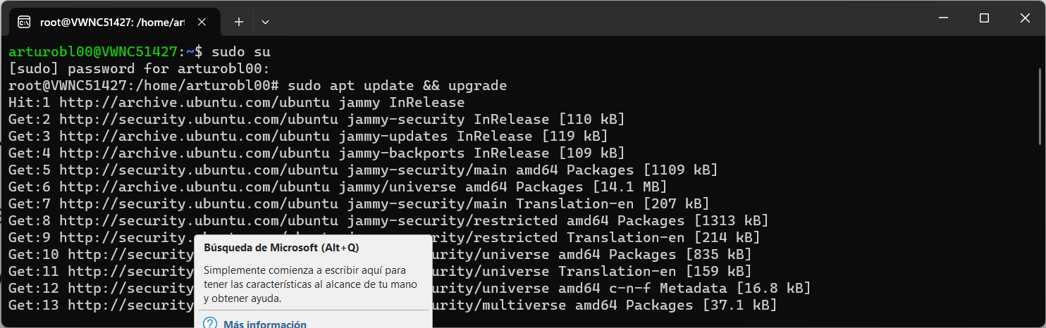

Instalación de entorno grafico

sudo apt install xfce4

Ejecutar Entorno

sudo startxfce4